**INTRODUCCIÓN**

**MATLAB COMO LENGUAJE DE PROGRAMACIÓN**

**¿Qué es un lenguaje de programación?**

Es un lenguaje formal diseñado para realizar procesos que pueden ser llevados a cabo por máquinas como las computadoras (Wikipedia)

Es básicamente un sistema de comunicación estructurado entre usuario y máquina, el cual le permite al primero redactar órdenes de forma que el computador estaría en capacidad de entender.

Para utilizar un lenguaje de programación necesitamos saber programar, lo cual es desarrollar una lógica o forma de pensar que nos permitiría utilizar cualquier lenguaje de programación, la idea de este curso es aprender a desarrollar la lógica de programación, para luego aplicarla, mediante codificación y sintaxis propia, a cualquier lenguaje de programación, por ejemplo Matlab.

Programar también se define como crear un conjunto de instrucciones consecutivas y ordenadas que desarrollan una tarea específica, también llamado “código fuente”.

Actualmente existen muchos lenguajes de programación: java, C, C++, C#, Python, PHP, Labview, Matlab, Ruby, Pascal, Go, etc, pero se clasifican en dos tipos principalmente:

**1. Lenguajes de programación de bajo nivel:** Son los utilizados para controlar el hardware del aparato y ofrecen poco nivel de abstracción al usuario (código solamente entendible por el procesador), también es conocido como lenguaje de máquina.

No ofrecen un compilador o programa intérprete, sino que se comunican con el procesador de forma directa.

Ej de código de bajo nivel:

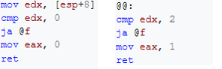

**2. Lenguajes de programación de alto nivel:** Estos lenguajes son más parecidos al lenguaje humano. No dependen de la máquina (se puede utilizar en cualquier tipo de sistema operativo o dispositivo) y ofrecen un intérprete o intermediario (compilador), para que el usuario pueda ingresar las instrucciones y puedan ser entendidas por el procesador.

Ej de código de alto nivel:

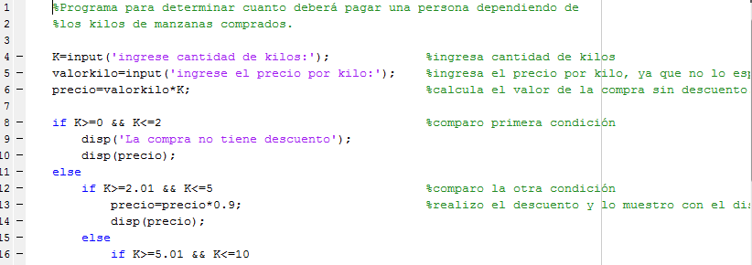

|  |  |
| --- | --- |
| C:\Users\Alejita\AppData\Local\Temp\SNAGHTML679ccd.PNG | Image result for low level language |

El objetivo de Matlab es resolver problemas de tipo numérico de forma fácil, proviene de la mente de Cleve Moler a finales de los años 70’s, el lenguaje predecesor a Matlab era Fortran, y era muy complicado de utilizar, pasaban más tiempo lidiando con problemas del lenguaje de programación que resolviendo el problema como tal, esto motivó al señor Cleve Moler a unirse con un grupo de ingenieros y fundar una empresa llamada Matworks, la empresa creadora de Matlab.

El objetivo de este curso es desarrollar la lógica de programación, de tal forma que podamos aprender a programar en cualquier lenguaje, solamente cambiaría la sintaxis.

1. **LOGICA DE PROGRAMACIÓN**

**Sistema:** Proceso que al presentar una entrada produce una salida, necesita de unos indicadores llamados variables para conocer los valores de dichas entradas y de los resultados a la salida.



Por lo general, este proceso es secuencial, y uno de los mejores ejemplos es una receta de cocina.

Ej.: Acción: cocinar arroz con pollo,

**Entradas**: Ingredientes. **Salidas**: Arroz con pollo.

|  |  |
| --- | --- |
| **Ingredientes** Sal al gusto 3 cucharadas de aceite de oliva  chorizos  3 libras de pollo picado y sin huesos 6 tazas de caldo de pollo 3 tazas de arroz lavado 1 cucharada de pimienta negra en pepas. tomillo molido cucharadita 1 taza de pasta de tomate  alcaparras picadas con su vinagre taza (opcionales) 1 unidad de pimentón verde o rojo en tiritas  **INICIO** **Preparación** Calentar el aceite en una olla grande.   Se sofríen los ajos.  Se agregan las presas de pollo.  Se dejan dorar un poco.  Se añaden los chorizos desmenuzados y se dejan sofreír unos minutos.  Luego, se ponen los pimentones, las hierbas, sal y pimienta. Se revuelve todo y se deja por unos minutos.  Se añade el arroz y el caldo con la pasta de tomate disuelta, se deja cocinar a fuego alto hasta que empiece a secar, se agregan las alcaparras, se tapa, se baja a fuego lento y se deja acabar de secar al gusto.    **FIN** | Definición de las entradas  Indicar que se inicia un proceso.  Ingresar las entradas al sistema.  Descripción del proceso.  Obtener los resultados (salidas).  Indicar el fin del proceso. |

Receta obtenida de <http://cocinadelmundo.com/receta-Arroz-con-pollo-2>

**Algoritmo**: es un conjunto de instrucciones o reglas, que se aplican para resolver un problema.

Todo lo que sea una secuencia de pasos lógicos se le puede considerar como un algoritmo.

El algoritmo es de carácter general y puede aplicarse a cualquier operación matemática o a cualquier problema, por ejemplo: la receta de cocina.

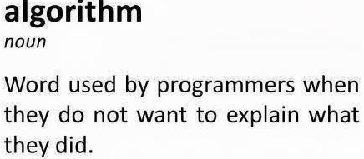

**Pseudocódigo**: se aplica esta palabra cuando un algoritmo se va a implementar en un computador.

Además el seudocódigo es una de las herramientas más conocidas para el diseño de solución de problemas mediante medios computacionales, ya que permite pasar, casi de manera directa, la solución del problema a un lenguaje de programación específico.

**Características**: Debe ser preciso e indicar el orden de cada paso y preferiblemente debe ser finito.

**¿Cómo se plantea una solución por medios computacionales?**

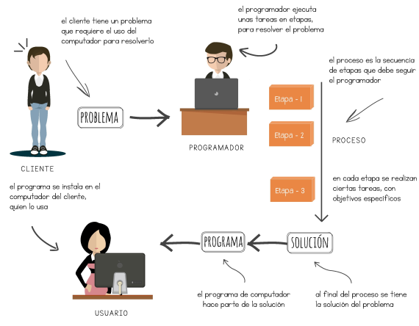

Imagen tomada de Fundamentos de Programación, aprendizaje basado en casos.

**Partes básicas de un algoritmo:**

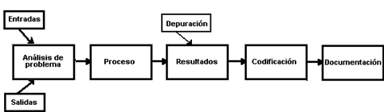

Vamos a centrarnos, inicialmente, en el análisis del problema, ya que se parte del hecho que no se puede solucionar un programa que no se entiende.

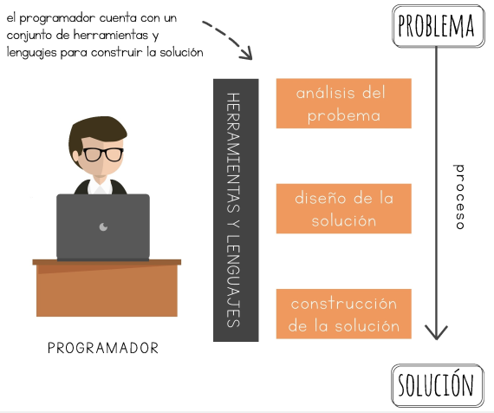

Imagen tomada de Fundamentos de Programación, aprendizaje basado en casos

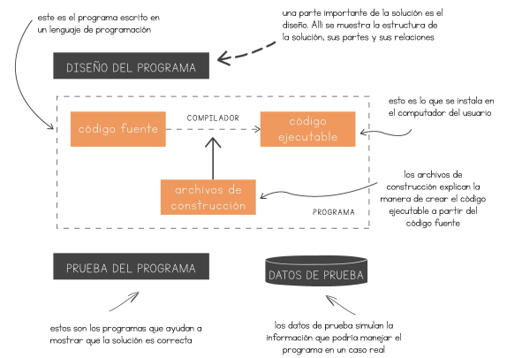

Imagen tomada de Fundamentos de Programación, aprendizaje basado en casos

**En resumen**

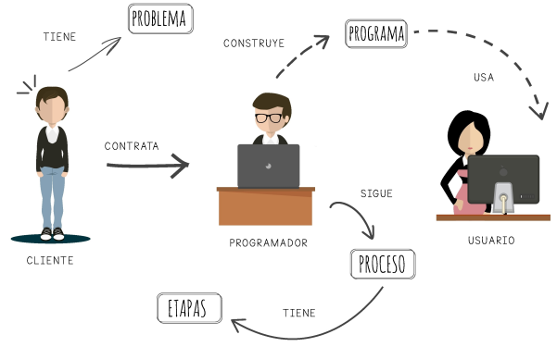

Imagen tomada de Fundamentos de Programación, aprendizaje basado en casos

**Actividad 1:** Realizar una secuencia de pasos lógicos y seguir las partes de los algoritmos antes mencionados para:

1. Preparar unos huevos fritos.
2. Trasladarse de un lugar a otro en su ciudad utilizando transporte público.
3. Pasos para ingresar a la cuenta de correo electrónico y borrar un mensaje.
4. Agregar un número nuevo a la sección de contactos del teléfono celular.
5. Realizar un retiro en un cajero electrónico.
6. Buscar y ver una película en Netflix
7. Organizar una fiesta.
8. Cambiar la llanta de un vehículo.

Se recomienda numerar cada paso, y cada ejercicio debe tener especificado INICIO y FIN.

1. **ALGORITMOS SECUENCIALES**

Hasta ahora se han realizado ejemplos de algoritmos aplicados a la vida cotidiana, pero en realidad, estos elementos tienen el objetivo de resolver problemas de tipo matemático o de tipo práctico (pseudocódigo). Estos procesos tienen como entradas valores de diferentes características y como salidas resultados únicos y precisos para no dar lugar a confusiones.

**2.1 DATOS, INFORMACIÓN Y TIPOS DE VARIABLES**

* **Dato:** Es un conjunto de elementos que se encuentran en todo sitio, adquirimos datos por medio de los sentidos o por otros dispositivos de captura.
* **Información:** Es cuando los datos se someten a algún tipo de procesamiento y se obtiene un resultado.

Para que los datos puedan ser procesados, se necesitan ciertos estados que se deben conservar a lo largo del proceso, estos estados también pueden cambiar su valor dependiendo de la condición del sistema, se les llama **variables:**

**¡VARIABLES!**

**Características y como nombrarlas:**

* Cada variable tiene un nombre único que los diferencia del resto de variables.
* Dependiendo del tipo (entero, decimal, texto, caracter) nos indica las operaciones que podemos hacer con esa variable.
* Puede contener un valor que podría variar o no a lo largo de la operación, P.E: pi= 3.1416 constante.
* Se aconseja que los nombres de las variables sean en minúsculas, ya que deben conservar el mismo nombre desde el inicio hasta el fin del proceso. P.E: las variables AREA, Area y area son diferentes.
* Los nombres de las variables no pueden contener caracteres especiales como: tildes %, $, # o similares, P.E: %_de_ganancia → porcentaje_de_ganacia
* No deben tener espacios intermedios ni empezar por números P.E: 1area → area1

Porcentaje de ganancia → porcentaje_de_ganancia

Existen diferentes tipos de variables.

* **Numéricos:** Puede almacenar enteros y decimales.
* **Lógicos o booleanos:** Aquel que sólo puede tomar uno de los dos valores, verdadero o falso (1/0).
* **Caracter o texto:** Abarca al conjunto finito y ordenado de caracteres que reconoce la computadora (letras, dígitos, caracteres especiales, ASCII).

**2.2 Constantes y Variables**

* **Constante:** Una constante es un dato numérico o alfanumérico que no cambia durante la ejecución del programa.

Ejemplo: pi = 3.1416

* **Variable:** Es un espacio en la memoria de la computadora que permite almacenar temporalmente un dato durante la ejecución de un proceso, su contenido puede cambiar durante la ejecución del programa. Para poder reconocer una variable en la memoria de la computadora, es necesario darle un nombre con el cual podamos identificarla dentro de un algoritmo.

Ejemplo: area = pi * radio ^ 2 Las variables son: el radio, el área y la constate es pi

**2.2.1 Clasificación de las Variables**

Numéricas (decimales, enteros)

Por su Contenido Lógicas

Alfanuméricas (String)

Variables

De Trabajo

Contadores

Por su Uso Acumuladores

**2.2.1.1 Por su Contenido**

* **Variable Numéricas:** Son aquellas en las cuales se almacenan valores numéricos, positivos o negativos, es decir almacenan números del 0 al 9, signos (+ y -) y el punto decimal. Ejemplo: iva=0.16 pi=3.1416 costo=2500
* **Variables Lógicas:** Son aquellas que solo pueden tener dos valores (cierto o falso) estos representan el resultado de una comparación entre otros datos.
* **Variables Alfanuméricas:** Está formada por caracteres alfanuméricos (letras, números y caracteres especiales). Ejemplo: letra=’a’ apellido=’lopez’ direccion=’Av. Libertad #190’

**2.2.1.2 Por su Uso**

* **Variables de Trabajo:** Variables que reciben el resultado de una operación matemática completa y que se usan normalmente dentro de un programa. Ejemplo: suma=a+b/c
* **Contadores:** Se utilizan para llevar el control del número de ocasiones en que se realiza una operación o se cumple una condición. Con los incrementos generalmente de uno en uno.
* **Acumuladores:** Forma que toma una variable y que sirve para llevar la suma acumulativa de una serie de valores que se van leyendo o calculando progresivamente.

**2.3 Asignando valores a las variables:**

El signo igual (=), se utiliza para asignar valores a las variables, en algunas bibliografías se encuentra como una flecha (<-), también es útil para cambiar el valor almacenado en la posición de memoria de una variable.

P.E:

A=5 a la variable A se le asigna el valor de 5.

Se dice que la operación de almacenar un dato en una variable es destructiva, porque reemplaza o borra el valor anterior cada vez que se asigna uno nuevo.

x=5

A=5

x=A+2 x toma el valor de 7

La variable se puede utilizar a sí misma en una asignación:

n=n+1 este es un ejemplo de contador.

1. **DIAGRAMAS DE FLUJO**

Los diagramas de flujo, como su nombre lo indica, son gráficas que representan la dirección que sigue la información que contiene un algoritmo; los datos se encierran en diferentes figuras, estas se llaman figuras lógicas. Existen cuatro figuras lógicas únicas utilizadas en el diagrama de flujo: Inicio y fin, entrada y salida de datos, Decisión o Pregunta y Proceso.

|  |  |
| --- | --- |
|  | Marca el inicio o fin del proceso |
|  | Sirven para ingresar datos al sistema y mostrar los resultados. |
|  |  |
| Proceso | Realiza un proceso, una operación matemática por ejemplo. |
|  |  |
| C:\Users\Alejita\AppData\Local\Temp\SNAGHTML416b9f.PNG | Se aplica cuando se debe tener una Decisión o Pregunta. |
|  | Se puede utilizar para expresar datos de salida, simboliza la muestra de datos en pantalla. |
|  | Es otra forma para enviar datos de salida. |
| Impresión de documento | También se puede utilizar para expresar datos de salida, simboliza la impresión de datos en medios físicos como hojas de papel. |

**Ejemplo1**: Proceso de mantenimiento de una lámpara

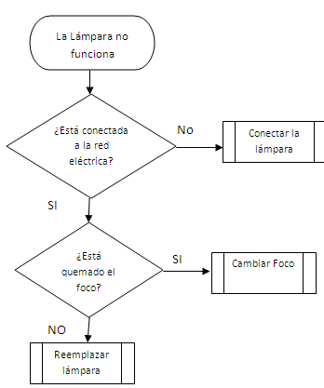

|  |  |
| --- | --- |
|  |  |
| **Ejemplo 2**: cálculo de la hipotenusa | **Ejemplo 3:** número mayor |

**Ejemplo 4**:

Escribir el pseudocódigo para sumar 2 números:

1. Definir entradas y salidas,

Entradas num1, num2

Salidas Suma

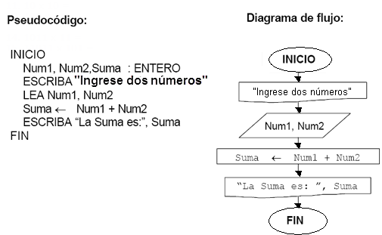

**Ejemplo 5:**

Escribir el seudocódigo para determinar el volumen de una caja.

Entradas: lados de la caja, a, b, c

Salidas: volumen

|  |  |
| --- | --- |
| **Seudocódigo** | **Diagrama de flujo** |
| Inicio  a, b, c, volumen como decimales  Escribir "Ingrese Lado 1"  Leer a  Escribir "Ingrese Lado 2"  Leer b  Escribir "Ingrese Lado 3"  Leer c  Volumen=a*b*c  Escribir "el volumen de la caja es: ", volumen  Fin | C:\Users\Alejita\AppData\Local\Temp\SNAGHTML529196.PNG |

**Ejemplo 6:**

Un estudiante realiza cuatro exámenes durante el semestre, los cuales tienen la misma ponderación o porcentaje. Realice el pseudocódigo y el diagrama de ﬂujo que representen el algoritmo correspondiente para obtener el promedio de las calificaciones, se debe ingresar y mostrar al final el nombre del estudiante.

**Recuerden que las entradas y las salidas se denotan en términos de variables**

¿Cuáles serían las entradas y salidas para este ejemplo?

|  |  |
| --- | --- |
| **Seudocódigo** | **Diagrama de flujo** |
| Inicio  n1, n2, n3, n4, prom como decimales  nom como texto  Escribir "Ingrese nombre del estudiante: "  Leer nom  Escribir "Ingrese nota 1: "  Leer n1  Escribir "Ingrese nota 2: "  Leer n2  Escribir "Ingrese nota 3: "  Leer n3  Escribir "Ingrese nota 4: "  Leer n4  prom<-(n1+n2+n3+n4)/4  Escribir "El nombre del estudiante es: ", nom  Escribir "Y su promedio es : ", prom  Fin | C:\Users\Alejita\AppData\Local\Temp\SNAGHTML61bbd1.PNG |

**Desarrollo actividad 2**

**PRUEBA DE ESCRITORIO**

*Ejercicio resuelto Nº 5 (del libro de programación de la bibliografía)*

Hacer un seguimiento (prueba de escritorio) del siguiente grupo de instrucciones.

|  |  |
| --- | --- |
| INICIO  SUMA = 0  X = 20  SUMA = SUMA + X  Y = 40  X = X + Y^2  SUMA = SUMA + X / Y  ESCRIBA: “EL VALOR DE LA SUMA ES:”, SUMA  FIN | *Prueba de escritorio*  SUMA X Y |

**4-OPERADORES Y OPERANDOS**

* 1. **Operadores:** Son elementos que relacionan de forma diferente, los valores de una o más variables y/o constantes. Es decir, los operadores nos permiten manipular valores.

Aritméticos

Tipos de Operadores Relaciónales

Lógicos

* 1. **Operadores Aritméticos:** Los operadores aritméticos permiten la realización de operaciones matemáticas con los valores (variables y constantes).

Los operadores aritméticos pueden ser utilizados con tipos de datos enteros o reales.

Si ambos son enteros, el resultado es entero; si alguno de ellos es real, el resultado es real.

|  |  |
| --- | --- |
|  | **Operadores Aritméticos**  + Suma  - Resta  * Multiplicación  / División  Mod Modulo (residuo de la división entera) |

Ejemplos:

Expresión Resultado

7 / 2 3.5

12 mod 7 5

4 mod 2 0

4 + 2 * 5 14

**4.2.1 Prioridad de los Operadores Aritméticos**

* Todas las expresiones entre paréntesis se evalúan primero.
* Las expresiones con paréntesis anidados se evalúan de dentro a fuera, el paréntesis más interno se evalúa primero.

Dentro de una misma expresión los operadores se evalúan en el siguiente orden:

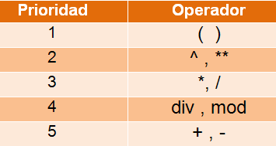

* Los operadores en una misma expresión con igual nivel de prioridad se evalúan de izquierda a derecha.

Verificar el resultado de estos ejemplos:

* + 1. 4 + 2 * 5 = 14
    2. 23 * 2 / 5 = 9.2 46 / 5 = 9.2
    3. 3 + 5 * (10 - (2 + 4)) = 23 3 + 5 * (10 - 6) = 3 + 5 * 4 = 3 + 20 = 23
    4. 3.5 + 5.09 - 14.0 / 40 = 5.09 3.5 + 5.09 - 3.5 = 8.59 - 3.5 = 5.09
    5. 2.1 * (1.5 + 3.0 * 4.1) = 28.98 2.1 * (1.5 + 12.3) = 2.1 * 13.8 = 28.98

**4.2.2 Operadores Relacionales:**

* Se utilizan para establecer una relación entre dos valores.
* Compara estos valores entre si y esta comparación produce un resultado de certeza o falsedad (verdadero o falso).
* Los operadores relacionales comparan valores del mismo tipo (numéricos o cadenas)
* Tienen el mismo nivel de prioridad en su evaluación.
* Los operadores relaciónales tiene menor prioridad que los aritméticos.

|  |  |
| --- | --- |
| > Mayor que  < Menor que  > = Mayor o igual que  < = Menor o igual que  < > Diferente  = Igual | Ejemplos:  Si a = 10 b = 20 c = 30  a + b > c Falso  a - b < c Verdadero  a - b = c Falso  a * b < > c Verdadero |

**4.2.3 Operadores o conectores lógicos:**

* Estos operadores se utilizan para establecer relaciones entre valores lógicos.
* Estos valores pueden ser resultado de una expresión relacional.

**Operadores Lógicos** T=true F=false

And Y

Or O

**Tabla de vedad para los operadores lógicos Y O**

|  |  |  |  |
| --- | --- | --- | --- |
|  |  | **Y** | **O** |
| **a** | **b** | **a && b** | **a || b** |
| T | T | T | T |
| T | F | F | T |
| F | T | F | T |
| F | F | F | F |

Para los valores: a = 10 b = 20 c = 30



Para los valores: a = 10 b = 12 c = 13 d=10

|  |  |
| --- | --- |
| Verificar los resultados:  A. | B. |

**FORMULACIÓN DE ACTIVIDADES:**

* **Actividad 2:** Algoritmos numéricos y estructuras secuenciales

Definir las entradas y salidas, decir qué tipo de datos van a contener las variables, representar estos problemas mediante pseudocódigo y mediante su respectivo diagrama de flujo.

1. Sumar 2 números.
2. Calcular el área de un triángulo con la fórmula area = (base * altura) / 2.
3. Se ingresan 5 notas y el nombre del estudiante, calcular su promedio.
4. Realizar un programa que convierta los segundos ingresados en minutos (el resultado se puede obtener en decimales).
5. Escriba un algoritmo que, dados dos valores A y B, encuentre: A – B, A + B, A * B, A / B.
6. Suponga que una persona desea invertir su capital en un banco y desea saber cuánto dinero ganara después de un mes si el banco paga a razón de 2% mensual.
7. Ingresada una cantidad en centímetros, calcular su equivalente a pies y pulgadas.
8. Elabore un algoritmo que lea un número negativo e imprima el número y el positivo del mismo.
9. Elabore un algoritmo que lea un número y obtenga su cuadrado y su cubo.
10. Calcular el nuevo salario de un trabajador, si obtuvo un incremento del 25% sobre su salario anterior.
11. Tres personas deciden invertir su dinero para fundar una empresa, cada una de ellas invierte una cantidad. Obtener el porcentaje que cada quien invierte con respecto a la cantidad total invertida.
12. El dueño de una tienda compra un artículo a un precio determinado. Obtener el precio en que lo debe vender para obtener una ganancia del 30%.
13. Una persona corre la misma ruta 3 días a la semana y cronometra los tiempos obtenidos. Determinar el tiempo promedio que la persona tarda en recorrerla.
14. Escriba un algoritmo para convertir una temperatura dada en la escala Celsius a la equivalente en la escala Fahrenheit. Use la fórmula F = (9/5)C + 32.
15. Dada una cantidad de dinero en Dólares, obtener el equivalente en pesos, sabiendo que cada dólar cuesta 100 bolívares y un bolívar equivale a $25.
16. Calcular el número de pulsaciones que una persona debe tener por cada 10 segundos de ejercicio, la fórmula es: num. Pulsaciones = (220 - edad)/10.
17. En un hospital existen tres áreas: Ginecología, Pediatría, Traumatología. El presupuesto anual del hospital se reparte conforme a: Ginecología= 40%, Traumatología= 30%, Pediatría= 30%. Obtener la cantidad de dinero que recibirá cada área para cualquier monto presupuestal.
18. A una gasolinera le acaban de llegar 6 bombas despachadoras de gasolina normal, el problema es que al despachar cierta cantidad de gasolina lo registra en galones, pero el precio de la gasolina está fijado en litros. Desarrollar un algoritmo y diagrama de flujo que calcule e imprima lo que hay que cobrarle al cliente, se introducirá la cantidad de galones y el precio por litro. (1 galón equivale a 3.78 litros)

**Actividad 3**

Ejercicios propuestos: Identificar entradas y salidas, definir el tipo de variables a utilizar y realizar el algoritmo en pseudocódigo con su respectivo diagrama de flujo:

1. A la mamá de Juan le preguntan su edad, y contesta: tengo 3 hijos, pregúntele a Juan su edad. Alberto tiene 2/3 de la edad de Juan, Ana tiene 4/3 de la edad de Juan y mi edad es la suma de las tres. Hacer un algoritmo que muestre la edad de los cuatro.
2. Un estudiante desea saber cuál será su promedio general y el promedio específico de dos de sus materias. Estas se evalúan como se muestra a continuación:
   * 1. La calificación de Cálculo se obtiene de la siguiente manera:
        + Examen 90%
        + Promedio de trabajos 10%
        + En esta materia se pidió un total de tres trabajos.
     2. La calificación de Programación se obtiene de la siguiente manera:
        + Examen 80%
        + Promedio de trabajos 20%
        + En esta materia se pidió un total de dos trabajos.
3. Un empleado trabaja 48 horas en la semana a razón de $5.000 hora. El porcentaje de retención en la fuente es del 12,5% del salario bruto (salario bruto es el total antes de realizar los descuentos y el neto es el salario después de los descuentos). Se desea saber cuál es el salario bruto semanal, la retención en la fuente y el salario neto del trabajador.
4. Una persona que posee un capital, desea invertir el 80% del dinero recibido en un negocio que le generará una utilidad de $200.000, ¿cuánto será el total de dinero que tendrá la persona después del negocio?
5. Según año de nacimiento y año de ingreso a la empresa, determinar edad y antigüedad del empleado.
6. Un maestro desea saber qué porcentaje de hombres y que porcentaje de mujeres hay en un grupo de estudiantes.
7. Para realizar una factura se necesita ingresar el precio del artículo y su cantidad, se debe obtener el subtotal sin IVA, calcular el IVA del 19% y entregar un subtotal más IVA.
8. Del siguiente seudocódigo decir el valor de la salida, si la entrada pesos= 200.000

Inicio

Escribir “Ingrese la cantidad de pesos”

Leer pesos

dolares = pesos* 3000

Escribir “La cantidad de dólares es:”

Escribir (dolares)

Fin

1. En un callcenter se calcula el total ganado por el empleado dependiendo de las llamadas hechas en la jornada de trabajo, ingresar la cantidad de llamadas diarias y la cantidad de horas laboradas ese día, calcular la cantidad de llamadas por hora y el total ganado, teniendo en cuenta que cada llamada vale $1.500.
2. Dado el radio de un círculo. Haga un algoritmo que obtenga el área del círculo y la longitud de la circunferencia.

11. Se tiene la siguiente información de un empleado:

· Código del empleado,

· Nombres,

· Número de horas trabajadas al mes,

· Valor hora trabajada,

· Porcentaje de retención en la fuente.

Haga un algoritmo que muestre: código, nombres, salario bruto y salario neto.

12. Dado el valor del lado en un triángulo equilátero, haga un algoritmo que obtenga el perímetro, el valor de la altura y el área del triángulo.

13. Elaborar un algoritmo que permita ingresar el número de partidos ganados, empatados y perdidos por algún equipo de futbol, se debe mostrar el puntaje total obtenido, teniendo en cuenta que serán 3 puntos por cada partido ganado, 1 por partidos empatados y cero por partidos perdidos.

14. Una persona desea ingresar a un sistema de pérdida de peso, ingresado su peso en Kg, las semanas que va a entrenar y el peso que desea perder, el sistema deberá arrojar la cantidad de kilos que perderá cada semana, la misma cantidad, pero en libras (para el sistema internacional), y el peso total después de tratamiento, tanto en kilos como en libras.

15. Se ingresan el precio de un producto A y su cantidad, para hallar el total a facturar se debe calcular un subtotal, a la compra se le hará un descuento que también se debe ingresar, el transporte y el embalaje de dicho producto lo paga el cliente y son $1500 y $500 respectivamente, calcular cuánto deberá pagar el cliente.

16. En una empresa, a los empleados les calculan su porcentaje de cumplimiento en las ventas, teniendo en cuenta que deben vender más de 400.000 pesos al mes, calcular dicho porcentaje ingresando el nombre del empleado y el valor de las 4 ventas del mes, el valor final debe ser expresado en términos de porcentajes.

Comandos PSEINT

|  |  |  |
| --- | --- | --- |
| *Operador* | *Significado* | *Ejemplo* |
| *Relacionales* |  |  |
| > | Mayor que | 3>2 |
| < | Menor que | 'ABC'<'abc' |
| = | Igual que | 4=3 |
| <= | Menor o igual que | 'a'<='b' |
| >= | Mayor o igual que | 4>=5 |
| *Operadores Lógicos* | | |
| & ó Y | Conjunción (y). | (7>4) & (2=1) //falso |
| | ó O | Disyunción (o). | (1=1 | 2=1) //verdadero |
| ~ ó NO | Negación (no). | ~(2<5) //falso |
| *Operadores Algebraicos* | | |
| + | Suma | total <- cant1 + cant2 |
| - | Resta | stock <- disp - venta |
| * | Multiplicación | area <- base * altura |
| / | División | porc <- 100 * parte / total |
| ^ | Potenciación | sup <- 3.41 * radio ^ 2 |
| % ó MOD | Módulo (resto de la división entera) | resto <- num MOD div |

|  |  |
| --- | --- |
| *Función* | *Significado* |
| RC(X) | Raíz Cuadrada de X |
| ABS(X) | Valor Absoluto de X |
| LN(X) | Logaritmo Natural de X |
| EXP(X) | Función Exponencial de X |
| SEN(X) | Seno de X |
| COS(X) | Coseno de X |
| TRUNC(X) | Parte entera de X |
| REDON(X) | Entero más cercano a X |
| AZAR(X) | Entero aleatorio entre 0 y X-1 |